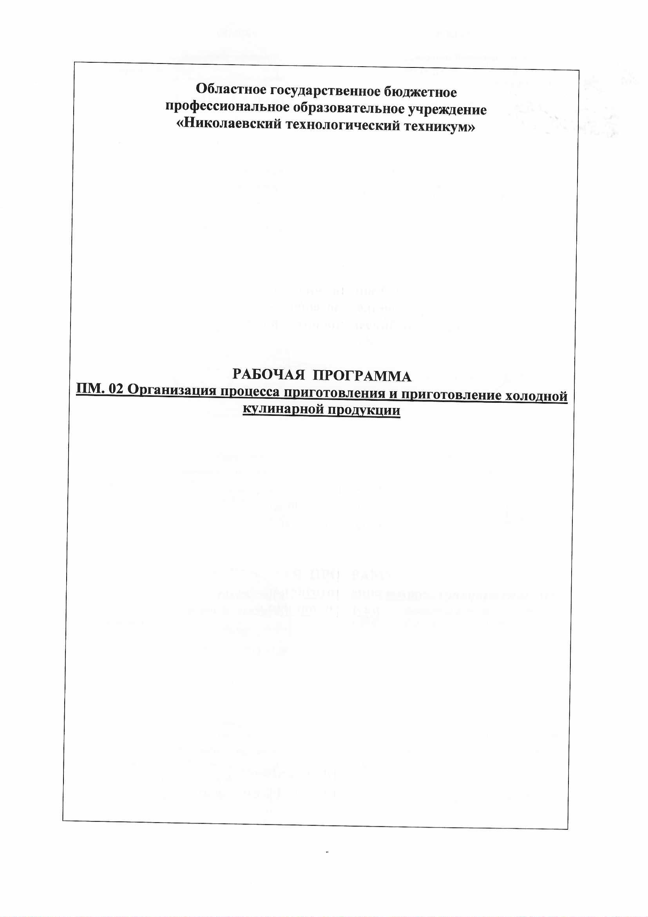

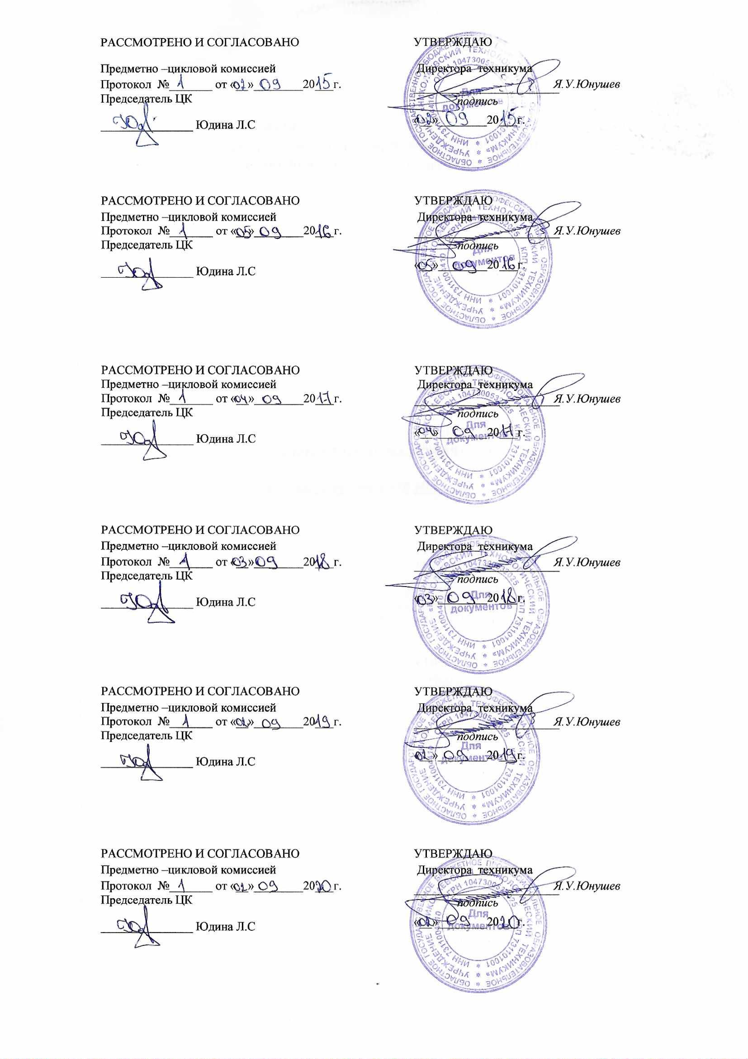

СОДЕРЖАНИЕ
1. ПАСПОРТ Рабочей ПРОГРАММЫ ПРОФЕССИОНАЛЬНОГО МОДУЛЯ | стр.  4
2. результаты освоения ПРОФЕССИОНАЛЬНОГО МОДУЛЯ | 7
3. СТРУКТУРА и ПРИМЕРНОЕ содержание профессионального модуля | 8
4. условия реализации программы ПРОФЕССИОНАЛЬНОГО МОДУЛЯ | 28
5. Контроль и оценка результатов освоения профессионального модуля | 31

1. паспорт рабочей ПРОГРАММЫ
ПРОФЕССИОНАЛЬНОГО МОДУЛЯ

ПМ 02 Организация процесса приготовления и приготовление
сложной холодной кулинарной продукции

  - Область применения программы
Рабочая программа профессионального модуля является частью основной профессиональной образовательной программы в соответствии с ФГОС по специальности «Технология продукции общественного питания» в части освоения основного вида профессиональной деятельности (ВПД):
Организация процесса приготовления и приготовление сложной холодной кулинарной продукции и соответствующих профессиональных компетенций (ПК):
- ПК 2.1. Организовывать и проводить приготовление канапе, лёгких и сложных холодных закусок.
- ПК 2.2. Организовывать и проводить приготовление сложных холодных блюд из рыбы, мяса и сельскохозяйственной (домашней) птицы.
- ПК 2.3. Организовывать и проводить приготовление сложных холодных соусов.
Рабочая программа профессионального модуля может быть использована при освоении профессии «Повар, кондитер», в рамках профессионального образования, профессиональной подготовки, профильного обучения

1.2. Цели и задачи модуля – требования к результатам освоения модуля

С целью овладения указанным видом профессиональной деятельности и соответствующими профессиональными компетенциями обучающийся в ходе освоения профессионального модуля должен:

иметь практический опыт:
- разработки ассортимента сложных холодных блюд и соусов;
- расчёта массы сырья и полуфабрикатов для приготовления сложных холодных блюд и соусов;
- проверки качества продуктов для приготовления сложных холодных блюд и соусов;
- организации технологического процесса приготовления сложных холодных закусок, блюд и соусов;
- приготовления сложных холодных блюд и соусов, используя различные технологии, оборудование и инвентарь;
- сервировки и оформления канапе, лёгких и сложных холодных закусок, оформления и отделки сложных холодных блюд из рыбы, мяса и птицы;
- декорирования блюд сложными холодными соусами;
- контроля качества и безопасности сложных холодных блюд и соусов;
- уметь:
- органолептически оценивать качество продуктов для приготовления сложной холодной кулинарной продукции;
- использовать различные технологии приготовления сложных холодных блюд и соусов;
- проводить расчёты по формулам;
- безопасно пользоваться производственным инвентарём и технологическим оборудованием для приготовления сложных холодных блюд и соусов;
- выбирать методы контроля качества и безопасности приготовления сложных холодных блюд и соусов;
- выбирать температурный и временной режим при подаче и хранении сложных холодных блюд и соусов;
- оценивать качество и безопасность готовой холодной продукции различными методами;
- знать:
- ассортимент канапе, лёгких и сложных холодных закусок, блюд из рыбы, мяса и птицы, сложных холодных соусов;
- варианты сочетаемости хлебобулочных изделий, изделий из слоёного, заварного, сдобного и пресного теста с другими ингредиентами при приготовлении канапе и лёгких закусок;
- правила выбора продуктов и дополнительных ингредиентов для приготовления сложных холодных закусок, блюд из мяса, рыбы и птицы;
- способы определения массы продуктов и дополнительных ингредиентов для приготовления сложных холодных закусок, блюд из мяса, рыбы и птицы;
- требования и основные критерии оценки качества продуктов и дополнительных ингредиентов для приготовления канапе, лёгких и сложных холодных закусок, блюд из мяса, рыбы и птицы, соусов;
- требования к качеству готовых канапе, лёгких и сложных холодных закусок, блюд из мяса, рыбы и птицы, соусов и заготовок для них;
- органолептические способы определения степени готовности и качества сложных холодных блюд и соусов;
- температурный и санитарный режимы, правила приготовления разных типов канапе, лёгких и сложных холодных закусок, сложных холодных мясных, рыбных блюд и соусов;
- ассортимент вкусовых добавок для сложных холодных соусов и варианты их использования;
- правила выбора вина и других алкогольных напитков для сложных холодных соусов;
- правила соусной композиции сложных холодных соусов;
- виды технологического оборудования и производственного инвентаря и его безопасное использование при приготовлении сложных холодных блюд и соусов;
- технологию приготовления канапе, лёгких и сложных холодных закусок, блюд из рыбы, мяса и птицы, соусов;
- варианты комбинирования различных способов приготовления сложных холодных рыбных и мясных блюд и соусов;
- методы сервировки, способы и температура подачи канапе, лёгких и сложных холодных закусок, блюд из рыбы, мяса и птицы, соусов;
- варианты оформления канапе, лёгких и сложных холодных закусок, блюд из рыбы, мяса и птицы;
- варианты оформления тарелок и блюд сложными холодными соусами;
- технику приготовления украшений для сложных холодных рыбных и мясных блюд из различных продуктов;
- варианты гармоничного сочетания украшений с основными продуктами при оформлении сложных холодных блюд из рыбы, мяса и птицы;
- гарниры, заправки и соусы для холодных сложных блюд из рыбы, мяса и птицы;
- требования к безопасности приготовления и хранения готовых сложных холодных блюд, соусов и заготовок к ним;
- риски в области безопасности процессов приготовления и хранения готовой сложной холодной кулинарной продукции;
- методы контроля безопасности продуктов, процессов приготовления и хранения готовой холодной продукции

2. результаты освоения ПРОФЕССИОНАЛЬНОГО МОДУЛЯ

Результатом освоения программы профессионального модуля является овладение обучающимися видом профессиональной деятельности
4.3.2. Организация процесса приготовления и приготовление сложной холодной кулинарной продукции, в том числе профессиональными (ПК) и общими (ОК) компетенциями:

Код | Наименование результата обучения
ПК 2.1. | Организовывать и проводить приготовление канапе, лёгких и сложных холодных закусок.
ПК 2.2. | Организовывать и проводить приготовление сложных холодных блюд из рыбы, мяса и сельскохозяйственной (домашней) птицы.
ПК 2.3. | Организовывать и проводить приготовление сложных холодных соусов.
ОК 1 | Понимать сущность и социальную значимость своей будущей профессии, проявлять к ней устойчивый интерес
ОК 2 | Организовывать собственную деятельность, выбирать типовые методы и способы выполнения профессиональных задач, оценивать их эффективность и качество
ОК 3 | Принимать решения в стандартных и нестандартных ситуациях и нести за них ответственность
ОК 4 | Осуществлять поиск и использование информации, необходимой для эффективного выполнения профессиональных задач, профессионального и личностного развития
ОК 5 | Использовать информационно-коммуникационные технологии в профессиональной деятельности
ОК.06 | Проявлять гражданско-патриотическую позицию, демонстрировать осознанное поведение на основе общечеловеческих ценностей, применять стандарты антикоррупционного поведения
ОК.07 | Содействовать сохранению окружающей среды, ресурсосбережению, эффективно действовать в чрезвычайных ситуациях
ОК 08. | Эффективно использовать средства физической культуры для укрепления здоровья в процессе профессиональной деятельности
ОК.09 | Использовать средства физической культуры для сохранения и укрепления здоровья в процессе профессиональной деятельности и поддержание необходимого уровня физической подготовленности
ОК.10 | Пользоваться профессиональной документацией на государственном и иностранном языках.
ОК. 11 | Использовать знания по финансовой грамотности, планировать предпринимательскую деятельность в профессиональной сфере

Содержание обучения по профессиональному модулю (ПМ 02)

Наименование разделов профессионального модуля (ПМ), междисциплинарных курсов (МДК) и тем | Содержание учебного материала, лабораторные работы и практические занятия, самостоятельная работа обучающихся, курсовая работа (проект)
1 | 2
МДК.02.01.
Технология приготовления сложной холодной кулинарной продукции
Раздел 1.Канапе, лёгкие и сложные холодные закуски |  |  | 50
Тема 1.1.  Холодные блюда и закуски | ОК.1. Понимание сущности и социальной значимости специальности, проявление к ней устойчивого интереса.
 | Содержание |  | 6
 | 1 | Понятие, отличия, значение в питании. Классификация, ассортимент. | 1 | 2
 | 2 | Сырьё: совместимость, взаимозаменяемость, рациональное использование. | 1 | 2
 | ОК.2. Организация процессов и видов обработки, выбор ресурсосберегающих технологий при формировании качества продукции.
 | 3 | Современные требования к приготовлению, оформлению, отпуску. | 1 | 2
 | 4 | Правила порционирования, оформления, отпуска блюд, в т.ч. заказных, банкетных, фирменных. | 1 | 2
 | 5 | Риски в области безопасности процессов приготовления и хранения холодной продукции. | 1 | 2
 | 6 | Методы контроля безопасности продуктов, процессов приготовления и хранения готовой холодной продукции. | 1 | 2
 | Практическое занятие №1
 | 1 | Подбор сырья для приготовления холодных блюд и закусок.
 | 2 | Проведение органолептической оценки сырья.
 | 3 | Разработка мер по избеганию рисков в области безопасности приготовления холодных блюд и закусок.
 | 4 | Составление правил приготовления холодных блюд и закусок.
 | 5 | Составление правил оформления холодных блюд и закусок.
 | 6 | Составление правил отпуска холодных блюд и закусок.
 | Самостоятельная работа студентов
 | 1 | Разработка ассортимента сырья для приготовления холодных блюд и закусок. |  | 2
 | 2 | Оформление таблиц «Критерии органолептической оценки сырья для приготовления холодных блюд и закусок». |  | 2
 | 3 | Подготовка рефератов «Новые виды сырья для приготовления холодных блюд и закусок». |  | 2
 | 4 | Подготовка рефератов «Экзотические виды сырья для приготовления холодных блюд и закусок». |  | 2
 | 5 | Подготовка докладов «Современное оформление холодных блюд и закусок». |  | 2
 | 6 | Подготовка докладов «Креативные идеи оформления холодных блюд и закусок». |  | 2
Тема 1.2.  Канапе | Содержание |  | 6
 | 1 | Ассортимент. | 1 | 2
 | 2 | Требования и основные критерии оценки качества продуктов и дополнительных ингредиентов для приготовления. | 1 | 2
 | 3 | Варианты сочетаемости хлебобулочных изделий, изделий из слоёного, заварного, сдобного и пресного теста с другими ингредиентами при приготовлении. | 1 | 2
 | 4 | Технология приготовления канапе. | 1 | 2
 | 5 | Варианты оформления канапе. | 1 | 2
 | 6 | Температурный и санитарный режимы, правила приготовления разных типов канапе. Требования к качеству готовых канапе. | 1 | 2
 | Практическое занятие № 2
 | 1 | Расчёт сырья на заданное количество порций.
 | 2 | ФРЗС  Разработка новых видов продукции.
 | Лабораторная работа №1
 | 1 | Определение последовательности технологических операций приготовления канапе.
 | 2 | Оценка качества сырья, подготовка к производству.
 | 3 | Приготовление и отпуск канапе.
 | 4 | Органолептическая оценка.
 | Самостоятельная работа студентов
 | 1 | Оформление рабочих тетрадей. |  | 2
 | 2 | Составление технологических карт. |  | 2
 | 3 | Составление технико-технологических карт. |  | 2
 | 4 | Разработка технологического процесса приготовления канапе. |  | 2
 | 5 | Заполнение бракеражного журнала. |  | 2
 | 6 | Составление таблицы «Требования к качеству канапе». |  | 2
Тема 1.3.  Бутерброды | Содержание |  | 4
 | ОК.10. Применение полученных знаний, умений, ориентирование при исполнении воинских обязанностей
 | 1 | Классификация, ассортимент бутербродов. | 1 | 2
 | 2 | Особенности приготовления и отпуска бутербродов. | 1 | 2
 | 3 | Классификация, ассортимент бутербродных тортов. | 1 | 2
 | 4 | Особенности приготовления и отпуска бутербродных тортов. | 1 | 2
 | Практическое занятие №3
 | 1 | ФРЗС  Ознакомление с ассортиментом продукции сети ресторанов «Subway».
 | 2 | Ознакомление с ассортиментом продукции сети ресторанов «Subway».
 | 3 | Анализ ассортимента продукции сети ресторанов «Subway».
 | 4 | Составление рекомендаций.
 | Самостоятельная работа студентов
 | 1 | Оформление рабочих тетрадей. |  | 2
 | 2 | Составление отчёта по экскурсии. |  | 2
 | 3 | Подготовка сообщений «История открытия сети ресторанов «Subway»». |  | 2
 | 4 | Подготовка сообщений «Принципы работы сети ресторанов «Subway»». |  | 2
Тема 1.4.  Лёгкие холодные закуски | Содержание |  | 6
 | 1 | Ассортимент, варианты сочетаемости хлебобулочных изделий, изделий из слоёного, заварного, сдобного и пресного теста с другими ингредиентами при приготовлении лёгких закусок. | 1 | 2
 | 2 | Требования и основные критерии оценки качества продуктов и дополнительных ингредиентов для приготовления. | 1 | 2
 | 3 | Технология приготовления, температурный и санитарный режимы, правила приготовления салатов и винегретов. | 1 | 2
 | 4 | Сохранение витаминов, естественной окраски компонентов при приготовлении салатов и винегретов. | 1 | 2
 | 5 | Технологический процесс, особенности приготовления, оформления и отпуска холодных блюд и закусок из овощей и грибов. | 1 | 2
 | 6 | Требования к качеству готовых лёгких холодных закусок. | 1 | 2
 | Практическое занятие №4
 | 1 | Расчёт сырья на заданное количество порций.
 | 2 | ФРЗС  Разработка новых видов продукции.
 | Лабораторная работа №2
 | 1 | Определение последовательности технологических операций приготовления лёгких холодных закусок.
 | 2 | Оценка качества сырья, подготовка к производству.
 | 3 | Приготовление и отпуск лёгких холодных закусок.
 | 4 | Органолептическая оценка.
 | Самостоятельная работа студентов
 | 1 | Оформление рабочих тетрадей. |  | 2
 | 2 | Составление технологических карт. |  | 2
 | 3 | Составление технико-технологических карт. |  | 2
 | 4 | Разработка технологического процесса приготовления лёгких холодных закусок. |  | 2
 | 5 | Заполнение бракеражного журнала. |  | 2
 | 6 | Составление таблицы «Требования к качеству лёгких холодных закусок». |  | 2
Тема 1.5.  Сложные холодные закуски | Содержание |  | 6
 | 1 | Ассортимент, правила выбора продуктов и дополнительных ингредиентов для приготовления. | 1 | 2
 | 2 | Требования и основные критерии оценки качества продуктов и дополнительных ингредиентов для приготовления. | 1 | 2
 | 3 | Технология приготовления сложных холодных закусок. | 1 | 2
 | 4 | Температурный и санитарный режимы, правила приготовления сложных холодных закусок. | 1 | 2
 | 5 | Варианты оформления сложных холодных закусок. | 1 | 2
 | 6 | Требования к качеству готовых сложных холодных закусок. | 1 | 2
 | Практическое занятие №5
 | 1 | Расчёт сырья на заданное количество порций.
 | 2 | ФРЗС  Разработка новых видов продукции.
 | Лабораторная работа №3
 | ОК.7. Проявление ответственности при технологическом процессе не только за себя, но и за членов команды и оценка результатов выполненных заданий
 | 1 | Определение последовательности технологических операций приготовления сложных холодных закусок.
 | 2 | Оценка качества сырья, подготовка к производству.
 | 3 | Приготовление и отпуск сложных холодных закусок.
 | 4 | Органолептическая оценка.
 | Самостоятельная работа студентов
 | 1 | Оформление рабочих тетрадей. |  | 2
 | 2 | Составление технологических карт. |  | 2
 | 3 | Составление технико-технологических карт. |  | 2
 | 4 | Разработка технологического процесса приготовления сложных холодных закусок. |  | 2
 | 5 | Заполнение бракеражного журнала. |  | 2
 | 6 | Составление таблицы «Требования к качеству сложных холодных закусок». |  | 2
Тема 1.6.  Оборудование и инвентарь для приготовления канапе, лёгких и сложных холодных закусок | Содержание |  | 2
 | 1 | Виды технологического оборудования и его безопасное использование. | 1 | 2
 | 2 | Виды производственного инвентаря и его безопасное использование. | 1 | 2
 | Практическое занятие №6
 | 1 | Оборудование для приготовления канапе, лёгких и сложных холодных закусок
 | 2 | Инвентарь для приготовления канапе, лёгких и сложных холодных закусок
 | Самостоятельная работа студентов
 | 1 | Оформление таблиц «Оборудование и инвентарь холодных цехов». |  | 2
 | 2 | Составление инструкций по безопасной эксплуатации оборудования и инвентаря для холодных цехов. |  | 2
Тема 1.7.  Правила подачи канапе, лёгких и сложных холодных закусок | Содержание |  | 2
 | 1 | Посуда и приборы для подачи. | 1 | 2
 | 2 | Методы сервировки, способы и температура подачи. | 1 | 2
 | Практическое занятие №7
 | 1. | Расчёт необходимого количества, подбор посуды, приборов для подачи.
 | 2 | Сервировка стола, подача блюд.
 | Самостоятельная работа студентов
 | 1 | Оформление таблиц расчёта посуды и приборов по меню. |  | 2
 | 2 | Выполнение схем сервировки столов. |  | 2
Тема 1.8.  Организация работы холодного цеха для приготовления канапе, лёгких и сложных холодных закусок | ОК.3. Принимать решения в стандартных и не стандартных ситуациях при приготовлении сложных холодных десертов.
 | Содержание |  | 4
 | 1 | Отличительные особенности организации работы. Ассортимент выпускаемой продукции, производственная программа. | 1 | 2
 | 2 | Санитарно-эпидемиолдогические требования к производству. | 1 | 2
 | 3 | Оборудование, инвентарь, инструменты цеха, их размещение | 1 | 2
 | 4 | Технологические линии, организация труда и рабочих мест для приготовления холодных закусок. | 1 | 2
 | Практическое занятие №8
 | 1 | Составление схем организации технологических процессов.
 | ОК.6. Взаимодействие с коллегами, руководством, потребителями
 | 2 | ФРЗС  Анализ организации работы и разработка рекомендаций производства действующего предприятия.
 | 3 | Решение производственных ситуационных задач по организации работы холодных цехов в предприятиях различных типов и классов.
 | 4 | Подбор оборудования и инвентаря для холодных цехов по нормам оснащения, с учётом составленной производственной программы.
 | Самостоятельная работа студентов
 | 1 | Оформление схем организации технологических процессов.
 | 2 | Оформление рекомендаций производства действующего предприятия.
 | 3 | Подготовка сообщений «Новые подходы в организации производства холодных блюд и закусок».
 | 4 | Подготовка сообщений «Новые подходы в организации производства холодных блюд и закусок».
ФРЗС  Тема 1.9.  Диетические холодные блюда и закуски | Содержание |  | 1
 | 1 | Технология приготовления диетических холодных блюд и закусок. | 1 | 2
 | Практическое занятие №9
 | 1 | Разработка ассортимента.
 | Самостоятельная работа студентов
 | 1 | Оформление технологической документации. |  | 2
ФРЗС  Тема 1.10.  Холодные блюда и закуски для сети фаст-фуд | ОК.5. Проявление навыков использования ИКТ в профессиональной деятельности
 | Содержание |  | 2
 | 1 | Ассортимент холодных блюд и закусок для сети фаст-фуд. | 1 | 2
 | 2 | Технология приготовления холодных блюд и закусок для сети фаст-фуд. | 1 | 2
 | Практическое занятие №10
 | 1 | Анализ деятельности действующих предприятий сети фаст-фуд.
 | 2 | Разработка рекомендаций.
 | Самостоятельная работа студентов
 | 1 | Составление отчётных работ. |  | 2
 | 2 | Оформление отчётных работ. |  | 2
ФРЗС  Тема 1.11.  Холодные блюда и закуски для банкетов | Содержание |  | 2
 | ОК.8. Планирование, повышение личностного и квалификационного уровня при выполнении технологических процессов
 | 1 | Ассортимент холодных блюд и закусок для банкетов. | 1 | 2
 | 2 | Технология приготовления холодных блюд и закусок для банкетов. | 1 | 2
 | Практическое занятие №11
 | 1 | Разработка технологических процессов приготовления холодных блюд и закусок для банкетов.
 | 2 | Оформление технологической документации.
 | Самостоятельная работа студентов
 | 1 | Подготовка рефератов «Холодные блюда и закуски в банкетном исполнении». |  | 2
 | 2 | Оформление рефератов «Холодные блюда и закуски в банкетном исполнении». |  | 2
ФРЗС  Тема 1.12.  Холодные блюда и закуски современной русской кухни | Содержание |  | 1
 | 1 | Технология приготовления холодных блюд и закусок современной русской кухни. | 1 | 2
 | Практические занятия
 | 1 | Разработка ассортимента. |  | 2
 | Самостоятельная работа студентов
 | 1 | Оформление технологической документации. |  | 2
ФРЗС  Тема 1.13.  Холодные блюда и закуски мировой кулинарии | Содержание |  | 1
 | 1 | Технология приготовления холодных блюд и закусок в мировой кулинарии. | 1 | 2
 | Практическое занятие №12
 | 1 | Разработка ассортимента.
 | Самостоятельная работа студентов
 | 1 | Оформление технологической документации. |  | 2
ФРЗС  Тема 1.14.  Детские холодные блюда и закуски | Содержание |  | 1
 | 1 | Технология приготовления детских холодных блюд и закусок. | 1 | 2
 | Практическое занятие №13
 | 1 | Разработка ассортимента.
 | Самостоятельная работа студентов
 | 1 | Оформление технологической документации. |  | 2
ФРЗС  Тема 1.15.  Арт-визаж холодных блюд и закусок | Содержание |  | 2
 | ОК.9. Проявление интереса к инновациям в области профессиональной деятельности
 | 1 | Способы декорирования. | 1 | 2
 | 2 | Современные направления. | 1 | 2
 | Практическое занятие №14
 | 1 | Разработка композиций.
 | 2 | Декор.
 | Самостоятельная работа студентов
 | 1 | Подготовка презентаций. |  | 3
 | 2 | Подготовка презентаций. |  | 3
ФРЗС  Тема 1.16.  Автоматизация технологических процессов приготовления холодных блюд и закусок | Содержание |  | 2
 | 1 | Цели и задачи автоматизации технологических процессов приготовления холодных блюд и закусок. | 1 | 2
 | 2 | Автоматизированные линии приготовления холодных блюд и закусок. | 1 | 2
 | Практическое занятие №15
 | 1 | Разработка автоматизированных линий приготовления холодных блюд и закусок.
 | 2 | Подбор оснащения автоматизированных линий приготовления холодных блюд и закусок.
 | Самостоятельная работа студентов
 | 1 | Оформление технологических процессов для автоматизированных линий приготовления холодных блюд и закусок. |  | 2
 | 2 | Составление схем приготовления холодных блюд и закусок на автоматизированных линиях. |  | 2
ФРЗС  Тема 1.17.  Ресурсосберегающие технологии приготовления холодных блюд и закусок | Содержание |  | 2
 | 1 | Применение ресурсосберегающих технологий при приготовлении холодных блюд и закусок. | 2 | 2
 | Практическое занятие №16
 | 1 | Разработка ресурсосберегающих технологий при приготовлении холодных блюд и закусок.
 | Самостоятельная работа студентов
 | 1 | Подготовка презентаций. |  | 3

условия реализации ПРОФЕССИОНАЛЬНОГО МОДУЛЯ

4.1. Требования к минимальному материально-техническому обеспечению

Реализация профессионального модуля предполагает наличия учебного кабинета
«Технологического оборудования, кулинарного и кондитерского производства»; лабораторий
- учебный кулинарный цех; учебно кондитерский цех.

Оборудование учебного кабинета и рабочих мест кабинета:
- классная доска, столы, стулья, информационные стенды, шкафы для хранения муляжей, посуды, инвентаря, рабочий стол преподавателя.

Технические средства обучения: ноутбук, программное обеспечение, диапроектор, экран

Оборудование лаборатории и рабочих мест лаборатории:
Реализация профессионального модуля предполагает обязательную практику, которая проходит на действующих рабочих местах в предприятиях общественного питания.

Оборудование и технологическое оснащение рабочих мест:
- производственные столы, холодильные шкафы, пароконвектомат, электроплиты, весы, блендер, миксер.

4.2. Информационное обеспечение обучения

Основные источники:

Нормативные документы
- ФЗ «О качестве и безопасности пищевых продуктов», ФЗ-29 от 02.01.2019.
- Правила оказания услуг общественного питания (Постановление Правительства РФ от15.08.1997 №1036 с изменениями и дополнениями от 21.06.2018 №389).
- Сборник рецептур блюд и кулинарных изделий для предприятия общественного питания. Сборник технологических нормативов. – М.: Хлебпродинформ, 2018.
- Сборник рецептур национальных блюд и кулинарных изделий. Сборник технических нормативов. - М.: Хлебпродинформ, 2018.
- Сборник рецептур блюд и кулинарных изделий диетического питания. Сборник технических нормативов - М.: Хлебпродинформ, 2019.
- ГОСТ Р 50647-94 «Общественное питание. Термины и определения».
- ГОСТ Р 50763-95 «Общественное питание. Кулинарная продукция, реализуемая населению. Общие технические условия».
- ГОСТ Р 50762-95 «Общественное питание. Классификация предприятий».
- ОСТ 28-1-95 «Общественное питание. Требование к производственному персоналу».
- СанПиН 2.3.6.1078-01 Гигиенические требования к безопасности и пищевой ценности пищевых продуктов.
- СанПиН 2.3.6.1079-01 Санитарно-эпидемиологические требования к организации общественного питания изготовлению и оборотоспособности в них пищевых продуктов и продовольственного сырья.
- СанПиН 2.3.2.1324-03 Гигиенические требования к срокам годности и условиям хранения пищевых продуктов.

Основная литература
- Ковалёв Н.И., Куткина М.Н., Кравцова В.А. Технология приготовления пищи. -М.: Деловая литература.2019.
- Павлова Л.В., Смирнова В.А. Практические занятия по технологии приготовления пищи. -М.: Экономика.2018

Дополнительные источники
- Ковалёв Н.И., Куткина М.Н., Кирцева Н.Я. Русская кухня. – М.: Деловая литература.2018.
- Справочник технолога общественного питания. – М.: Колос.2018.
- Журналы: «Питание и общество», «Стандарты и качество», «Ресторанный бизнес», «Шеф», «Коллекция рецептов», «Школа гастронома», «Гастрономъ», «Вкусно и полезно».

Интернет-ресурсы:
- Www/гастроном.ru
- www.rectoratoff.ru
- www.good-cook.ru
- www.vkusnosti.com
- www.gotovim-doma.ru
- www.kulina.ru
- www.kuking.net
- www.souz-kulinarov.ru
- www.1001 recept.com
- www.gotovim-edim.ru
- www.povarenok.ru
- wwwpokushay.ru
- www.eda-server.ru
- www.iamcook.ru
4.3 Общие требования к организации образовательного процесса.
При реализации ПМ. 01 предусматриваются следующие виды практик: учебная практика (производственное обучение) и производственная практика. Учебная практика (производственное обучение) и производственная практика могут реализовываться как концентрированно в несколько периодов, так и рассредоточено, чередуясь с теоретическими занятиями в рамках профессионального модуля. Освоению данного профессионального модуля предшествуют учебные дисциплины общеобразовательного и общепрофессионального цикла в соответствии с учебным планом по специальности 260807 «Технология продукции общественного питания». Данный модуль осваивается вторым в профессиональном цикле.

4.4. Кадровое обеспечение образовательного процесса
Требования к квалификации педагогических (инженерно-педагогических) кадров, обеспечивающих обучение по междисциплинарному курсу (курсам): Реализация основной профессиональной образовательной программы по профессии начального профессионального образования обеспечиваться педагогическими кадрами, имеющими высшее профессиональное образование, соответствующие профилю преподаваемой дисциплины (модуля). Мастера производственного обучения имеют 4-5 разряд, обладают опытом работы в организациях, соответствующих профилю, ежегодно проходят стажировку. Опыт деятельности в организациях соответствующей профессиональной сферы является обязательным для преподавателей, отвечающих за освоение обучающимися профессионального цикла.

5. Контроль и оценка результатов освоения профессионального модуля (вида профессиональной деятельности)

Результаты  (освоенные профессиональные компетенции) | Основные показатели оценки результата | Формы и методы контроля и оценки
ПК 2.1. Организовывать и проводить приготовление канапе, лёгких и сложных холодных закусок | самостоятельное осуществление профессиональной деятельности по организации и проведению технологических процессов приготовления канапе, лёгких и сложных холодных закусок | -контрольные срезовые работы;  -защита отчётов по практике,  -письменное тестирование  -устный опрос
ПК 2.2. Организовывать и проводить приготовление сложных холодных блюд из рыбы, мяса и сельскохозяйственной (домашней) птицы | самостоятельное осуществление профессиональной деятельности по организации и проведению технологических процессов приготовления сложных холодных блюд из рыбы, мяса и сельскохозяйственной (домашней) птицы | -контрольные срезовые работы;  -защита отчётов по практике,  -письменное тестирование  -устный опрос
ПК 2.3. Организовывать и проводить приготовление сложных холодных соусов | самостоятельное осуществление профессиональной деятельности по организации и проведению технологических процессов приготовления сложных холодных соусов | -контрольные срезовые работы;  -защита отчётов по практике,  -письменное тестирование  -устный опрос

Результаты  (освоенные общие компетенции) | Основные показатели оценки результата | Формы и методы контроля и оценки
ОК 1 Понимание сущности и социальной значимости своей будущей профессии, проявление к ней устойчивого интереса | умение производить ценностный выбор и определять значимость социальных ценностей | наблюдение и оценка полученных результатов на каждом из этапов освоения компетенции
ОК 2 Организация собственной деятельности, выбор типовых методов и способов выполнения профессиональных задач, оценка их эффективности и качества | навыки самоорганизации, самоуправления, умение взаимодействия в ходе решения поставленных задач | наблюдение и оценка полученных результатов на каждом из этапов освоения компетенции
ОК 3 Принятие решений в стандартных и нестандартных ситуациях и ответственность за них | профессиональная мобильность и компетентность, готовность к действиям в изменяющихся условиях | наблюдение и оценка полученных результатов на каждом из этапов освоения компетенции
ОК 4 Осуществление поиска и использования информации, необходимой для эффективного выполнения профессиональных задач, профессионального и личностного развития | умение производить поиск информации в ходе решения поставленных задач, делать выбор и определять значимость профессиональных ценностей | наблюдение и оценка полученных результатов на каждом из этапов освоения компетенции
ОК 5 Использование информационно-коммуникационных технологий в профессиональной деятельности | умение применять в профессиональной деятельности | наблюдение и оценка полученных результатов на каждом из этапов освоения компетенции
ОК 6 Работа в коллективе и команде, эффективное общение с коллегами, руководством, потребителями | умение взаимодействия и сотрудничества | наблюдение и оценка  полученных результатов на каждом из этапов освоения компетенции
ОК 7 Ответственность за работу членов команды (подчинённых), результат выполнения заданий | сформированность личностных качеств лидера | наблюдение и оценка полученных результатов на каждом из этапов освоения компетенции
ОК 8 Самостоятельное определение задач профессионального и личностного развития, занятие самообразованием, осознанное планирование повышения квалификации | профессиональная самостоятельность, стремление к самообразованию, саморазвитию, совершенствованию профессиональных умений и навыков | наблюдение и оценка полученных результатов на каждом из этапов освоения компетенции
ОК 9 Ориентирование в условиях частой смены технологий в профессиональной деятельности | готовность к смене видов деятельности, освоению инноваций | наблюдение и оценка полученных результатов на каждом из этапов освоения компетенции
ОК 10 Исполнение воинской обязанности, в том числе с применением полученных профессиональных знаний (для юношей) | сформированность гражданской патриотической позиции, владение профессиональными приёмами и действиями | наблюдение и оценка полученных результатов на каждом из этапов освоения компетенции

